07-08-1线性期末试题
一、 填空题（每题4分，共24分）
1、行列式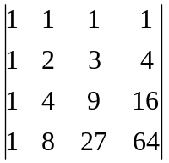= _____.
2、若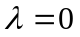是方阵A的一个特征值，则方阵A的行列式的值为_____.
3、若A=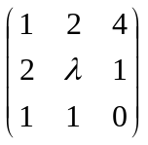，为使矩阵A有最小秩，则应为_____.
4、若方程组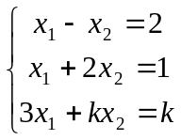有解，则=_____.
5、设A=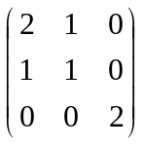，A*为A的伴随矩阵，则|A*|=_____.
6、若D=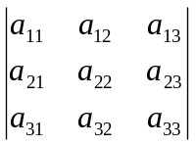 =1，则D₁=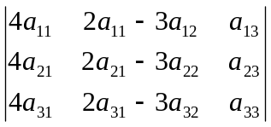= ______.
二、 选择题（每题4分，共32分）
1、设A为三阶方阵，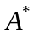是A的伴随矩阵，常数，且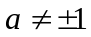，则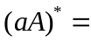[ ]
A、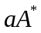 B、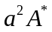 C、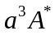 D、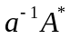
2、若三阶方阵A的行列式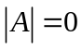，则[ ]
A、A必有一列元素全为零 B、A=0
C、A必有两列元素成比例 D、A ，B，C是的充分条件
3、设A、B、C均为n阶矩阵，且ABC=E，则有[ ]
A、ACB=E B、CBA=E C、BCA=E D、BAC=E
4、如果矩阵A满足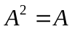，则[ ]
A、A=0 B、A=E C、A=0或A=E D、A不可逆或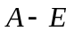不可逆
5、若非齐次线性方程组中，方程的个数少于未知量的个数，则[ ]
A、有无穷多解 B、仅有零解
C、有无穷多解 D、有唯一解
6、设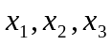是齐次线性方程组的基础解系，则下列向量组中，不是的基
础解系的是[ ]
A、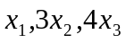 B、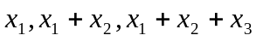
C、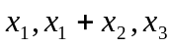 D、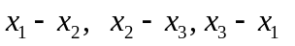
7、设A、B是两个n阶正交阵，则下列结论不正确的是[ ]
A、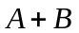是正交阵 B、 AB是正交阵
C、是正交阵 D、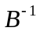是正交阵
8、设秩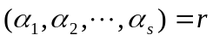, 不能由向量组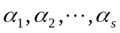线性表示，则[ ]
A、秩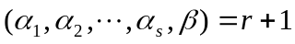, B、秩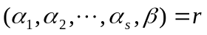,
C、不能确定秩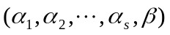 D、以上结论都不正确
三、（8分） 计算行列式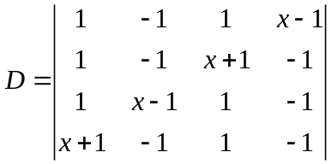的值.

四、（8分） 设=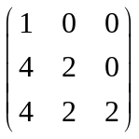，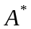为的伴随矩阵，求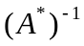。

五、（8分）求下列齐次线性方程组的一个基础解系。
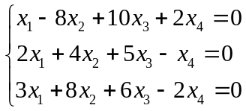
六、（10分）设=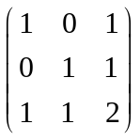，试问能否对角化？若能，则求出可逆矩阵，使得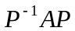为对角形矩阵。

七、(10分) 设A、B均为n阶矩阵，且满足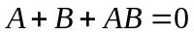，证明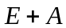与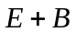互为逆矩阵，从而证明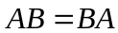。

解答：
一、填空题（每题4分，共24分）
1、； 2、； 3、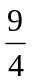； 4、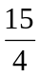； 5、； 6、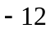
二、选择题（每题4分，共32分）
1、 B； 2、 D； 3、 C； 4、 D；
5、 A； 6、 D； 7、 A； 8、 A

三、解：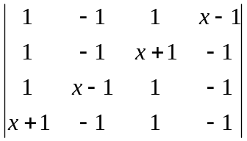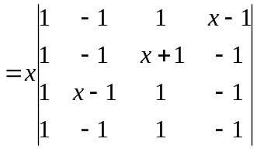-
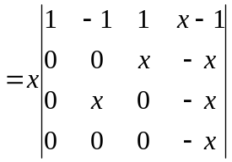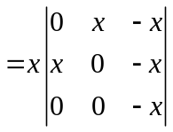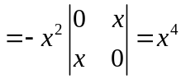

四、解：因为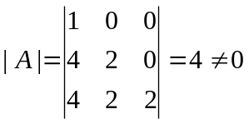，- 又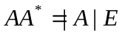 所以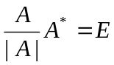-
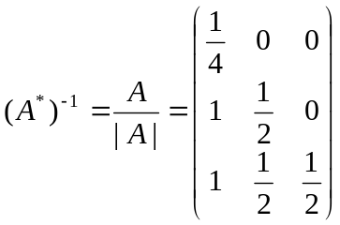 -
故-
五、解：对系数矩阵进行初等行变换
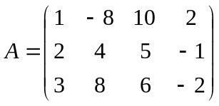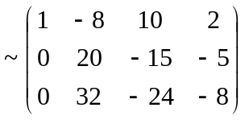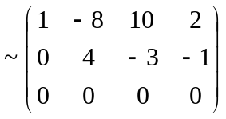
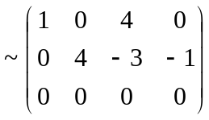-
所以方程组的一个基础解系为：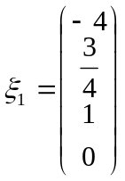，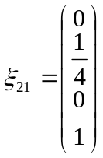
六、解： 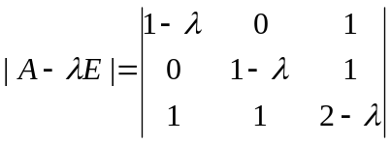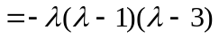
所以特征值为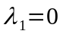，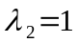，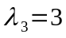-
（1）对于，解方程组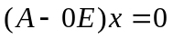得基础解系：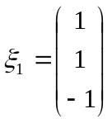，
（2）对于，解方程组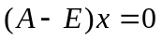得基础解系：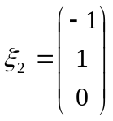，
（3）对于，解方程组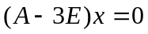得基础解系： 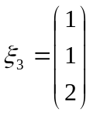，

所以 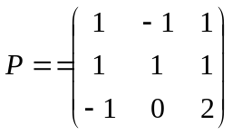， 且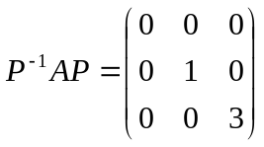
七、解： 因为，
所以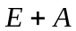与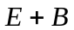互为逆矩阵，
于是：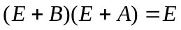，
即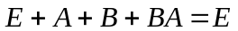，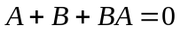，
又因为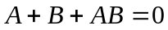，因此

